**ЛАБОРАТОРНА РОБОТА № 6**

**СТВОРЕННЯ СЕРВІСУ NGINX. ПРОКСУВАННЯ ЗАПИТІВ.**

**ХІД РОБОТИ**

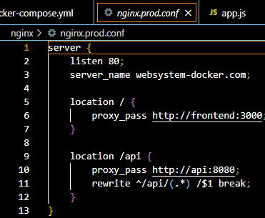

Рис. 6.1. Створення nginx.prod.conf

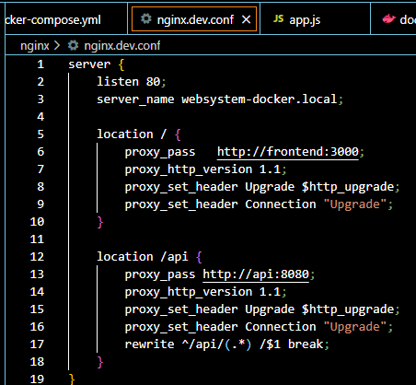

Рис. 6.2. Створення nginx.dev.conf

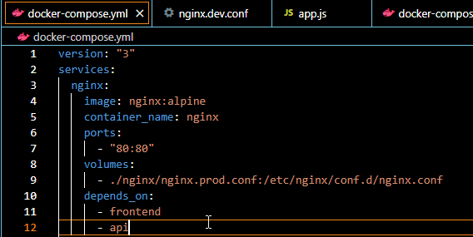

Рис. 6.3. Редагування docker-compose.yml

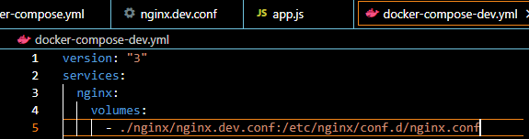

Рис. 6.4. Редагування docker-compose-dev.yml

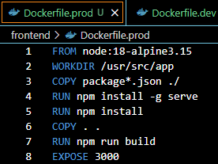

Рис. 6.5. Редагування Dockerfile.prod

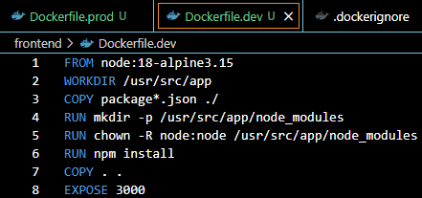

Рис. 6.6. Редагування Dockerfile.dev

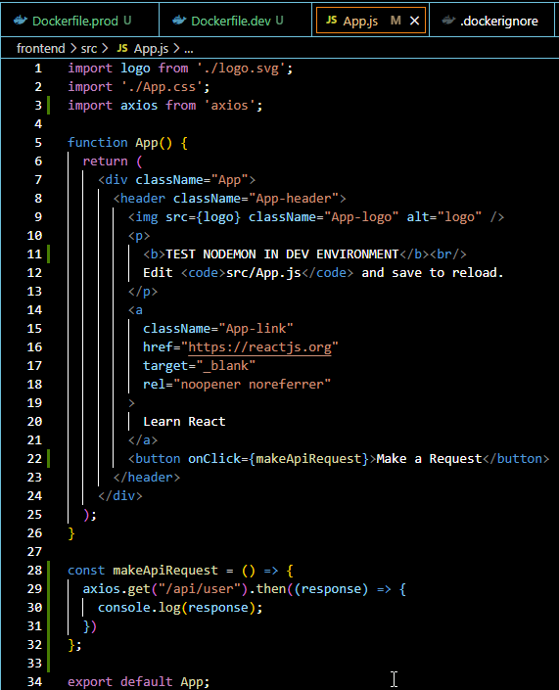

Рис. 6.6. Редагування App.js

***Висновки:*** в ході виконання лабораторної роботи було створено сервіс nginx; налаштовано nginx для проксування запитів до Docker.